**Муниципальное образовательное учреждение**

**«Средняя школа №1»**

Итоговый индивидуальный проект

**Тема проекта**

**Бег, как средство укрепления здоровья**

Выполнила: Кочулина П.Д.

ученица 10 «А» класса

Руководитель:

Сорокин А.В

г. Гаврилов-Ям

2021-2022 учебный год

СОДЕРЖАНИЕ

# ВЕДЕНИЕ.......................................................................................................3

# ГЛАВА 1. ТЕОРЕТИЧЕСКИЕ ОСНОВЫ ВЛИЯНИЯ ОЗДОРОВИТЕЛЬНОГО БЕГА НА ОРГАНИЗМ ЧЕЛОВЕКА.........................5

1.1. Виды бега, влияние различных видов бега на здоровье человека, их эффективность и полезность..................................................................................5

# 1.2. Влияние бега на здоровье человека....................................................13

# ГЛАВА 2. Разработка МЕТОДИКи ЗАНЯТИЙ ОЗДОРОВИТЕЛЬНЫМ БЕГОМ..........................................................................17

2.1. Разработка самостоятельных занятий оздоровительным бегом......17

2.2. Организация занятий оздоровительным бегом.................................18

ЗАКЛЮЧЕНИЕ...........................................................................................22

Список литературы...........................................................................23

# ВЕДЕНИЕ

В современном мире бег является важной составляющей здорового организма любого человека. Тем не менее в настоящее время большинство людей ведёт сидячий образ жизни, что приводит к разным заболеваниям. Именно бег является самым лёгким упражнением для решения данной проблемы. Бег- это движение, а движение- это жизнь. Бег является очень популярным видом спорта, им занимаются не только взрослые, но и дети, а зачастую и пожилые люди. Многие занимаются бегом, но не только для того, чтобы иметь хорошую форму, а для укрепления здоровья. Бег полезен в любом возрасте. Именно эти аспекты показывают актуальность темы проекта.

Цель проекта- Изучение влияния бега на здоровье человека.

Вышеуказанная цель определила ряд задач:

- изучение теоретических аспектов влияния оздоровительного бега на организм человека

# - проведение исследования, как влияет оздоровительный бег на укрепление здоровья и повышение физической активности.

- разработка рекомендаций и плана тренировок для самостоятельных занятий оздоровительным бегом.

Объект исследования: бег и его влияние на организм человека.

Предмет исследования: влияние оздоровительного бега на сердечнососудистую систему.

Гипотеза: Оздоровительный бег должен являться частью культуры и воспитания каждого человека

Методы исследования: теоретический анализ и обобщение данных специальной литературы, анкетирование, опрос, сбор и обработка информации.

# ГЛАВА 1. ТЕОРЕТИЧЕСКИЕ ОСНОВЫ ВЛИЯНИЯ ОЗДОРОВИТЕЛЬНОГО БЕГА НА ОРГАНИЗМ ЧЕЛОВЕКА

1.1 Виды бега, влияние различных видов бега на здоровье человека, их эффективность и полезность

Бег- это один из методов наземного перемещения, дающий возможность человеку быстро передвигаться. Характерной особенностью бегущего тела с точки зрения механики пружинных масс является одновременное изменение энергий в шаге: кинетической и потенциальной. В таком случае именно благодаря пружинным сухожилиям и пассивной упругости накапливается энергия [1].

Поэтому, можно сказать, что бег- это также способ передвижения человека, который является для него естественным, но при этом он способен оказывать огромное влияние на состояние организма человека, а именно помогать в оздоровлении. Для занятия этим видом спорта не требуется особого инвентаря, им можно заниматься практически в любое время и в любых погодных условиях, также каждый человек может самостоятельно определять для себя нагрузку без помощи специально обученных специалистов.

Бег прежде всего является основой здорового образа жизни. Он помогает развивать выносливость, оказывает положительное влияние на важнейшие составляющие организма человека- сердце и сосуды. Повышает обмен веществ в организме. Также оказывает активную помощь в контроле за весом тела. Положительно влияет на иммунную систему и тонизирует кожу. То есть может влиять, на физическое состояние человека, и не только. Бег также позволяет наладить работу всех систем организма человека- сердечно- сосудистой, нервной и других, поскольку при пробежке кровоток в сосудах усиливается, активизируются капилляры, которые ранее не были задействованы [2].

Данный вид спорта является самым доступным из всех и играет огромною роль в укреплении сердечно- сосудистой, дыхательной, а также опорно- двигательной систем. Бег наиболее эффективно помогает достичь тренированности, и намного быстрее, чем при занятиях каким-либо другим видом спорта. Бег используется ещё с раннего возраста как средство физического развития. Также полезен людям более старшего поколения, в военной подготовке и лечебной физкультуре. Он полезен абсолютно для каждого. Поэтому, можно сказать, что бег- показан для всех, и он оказывает разнообразное положительное воздействие на организм человека и на его здоровье. Это разнообразие и эффективность результата во многом зависят от вида бега.

В зависимости от определённых критериев, выделяются различные виды бега. В первую очередь (в широком смысле) бег можно разделить на непрофессиональный (любительский) и профессиональный (для тренировки спортсменов). Первым занимается большинство людей. Он является доступным для всех, и для занятий таким видом бега не требуется обращения за помощью к профессиональным тренерам и планирования тренировок. Главное в таком беге- это получение удовольствия, а не перегрузка организма. Человек сам определяет для себя нагрузку, время и длительность бега, подходящих лично для него, принимая во внимание своё физическое состояние.

Профессиональный бег- это уже спортивная, тяжёлая работа. В данном случае бег рассматривается как часть тренировки, профессиональной подготовки спортсменов, здесь человек работает на пределе своих возможностей. Во время некоторых тренировок об удовольствии не может идти и речи, а зачастую атлеты падают без сил в конце тренировки. Такой вид бега играет важную роль в достижении цели спортсмена, а во многом и победы, поэтому все силы, уходящие на такой бег, могут хорошо вознаграждаться. Тем не менее, помимо данных видов бега, выделяют множество других, более узких, которые не меньше оказывают влияние на здоровье человека. К таким видам относятся:

1. Бег трусцой (оздоровительный бег). Данный вид бега является одним из самых популярных, востребованных и полезных для здоровья человека. Именно этим видом бега предпочитают заниматься большинство людей. Если целью стоит сбросить лишний вес, улучшить работу сердца и сосудов или просто поддержание формы, то для их достижения бег трусцой считается лучшим видом бега (рис. 1).

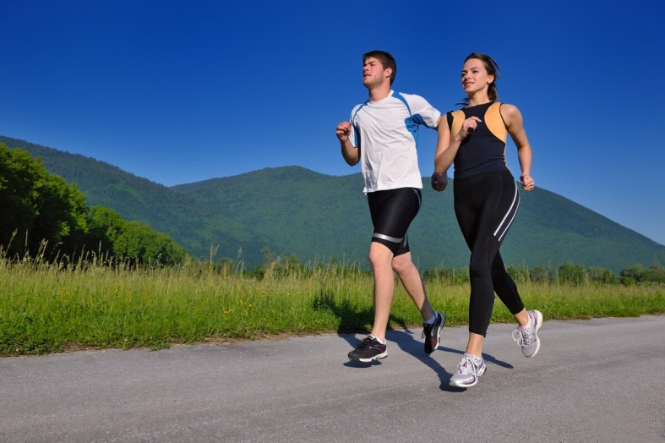

Рисунок 1- Бег трусцой (оздоровительный бег)

Для бега трусцой не требуется особых навыков и усиленных тренировок, он доступен практически каждому, поскольку он не подвергает организм большим и тяжёлым физическим нагрузкам. Но, если человек хочет достичь желаемого результата, ему необходимо соблюдать правила бега. Основным плюсом от такой тренировки будет выведение шлаков из организма и ускоренный обмен веществ, так как во время тренировок количество кислорода, который питает все ткани и органы в лёгких, увеличивается.

При беге трусцой задействованы практически все мышцы тела. Тело будет приобретать более подтянутый и спортивный вид, но только если заниматься этим видом бега регулярно. Главное- это наращивание времени бега, а нагрузку и интенсивность увеличивают постепенно и равномерно Важно стараться увеличивать продолжительность пробежки, так как это даст наиболее эффективный результат.

Бег трусцой не требует особой физической подготовки, то есть необязательно быть профессионалом, чтобы заниматься данным видом бега для достижения результата. Для бега трусцой необходим баланс туловища тела относительно бёдер. При данной тренировке необходимо следить, чтобы положение тела находилось в расслабленном состоянии. Голова должна держаться прямо, не наклоняясь. Также бёдра должны находиться в свободном движении и двигаться вперёд, это даст возможность бежать более свободным шагом и экономно.

Положение рук должно быть близко к телу, а локти согнуты. Размахиваний руками не должно быть, так как это дополнительно расходует энергию. Руки работают одновременно с ногами и помогают улучшить работу и движение ног [3].

2. Кроссовый бег. Это бег по пересечённой местности, который является одним из самых популярных видов спорта среди людей разных возрастов, но преимущественно у более молодого поколения (рис. 2).

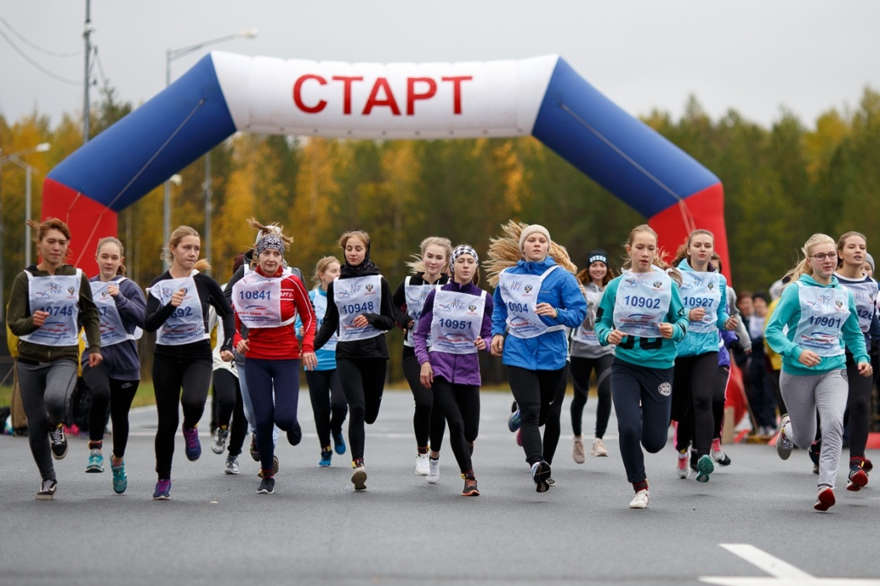

Рисунок 2- Кроссовый бег

Люди, занимающиеся кроссом, бегают на свежем воздухе, в естественных, природных условиях того места, где они живут. Данный фактор играет огромное оздоровительное значение в укреплении и повышении эффективности работы большинства систем организма. Кросс также является частью тренировок по восстановлению и развитию физической формы.

Главная задача кросса- это развитие и повышение выносливости средствами данного виды физической активности. Кроссовый бег, как и любой другой, имеет свои особенности. Основное отличие данного вида бега в том, что человек должен подстраивать технику своего бега под рельеф местности. Неровности беговых дорожек, различные препятствия и повороты, постоянно сменяющиеся подъёмы и спуски- всё это заставляет нарушать и изменять ритм бега. Кросс требует от бегуна высокой работоспособности, умения вовремя и чётко скоординировать свои движения [4].

3. Бег с высоким подниманием колен.

Это бег, который является не менее эффективным, он оказывает нагрузку на мышцы живота, ноги и ягодицы (рис. 3).



Рисунок 3- Бег с высоким подниманием колен

При данном беге необходимо поднимать ногу, согнутую в колене под углом 90 градусов, затем лёгким, плавным и одновременно резким движением на носок поставить на пол.

Шаг не должен быть широким, при этом с незначительным движением вперёд. Голова должна быть устремлена вверх, корпус ровный и немного откинут назад. Руки необходимо поместить на пояс. Главное в таком беге- это не перегружать спину, если это контролировать, то данный вид бега будет более эффективным [2].

4. Интервальный бег.

Данный вид бега заключается в изменении скорости,интенсивности,длины шага,угла наклона через равные промежутки расстояния или времени

(рис. 4).

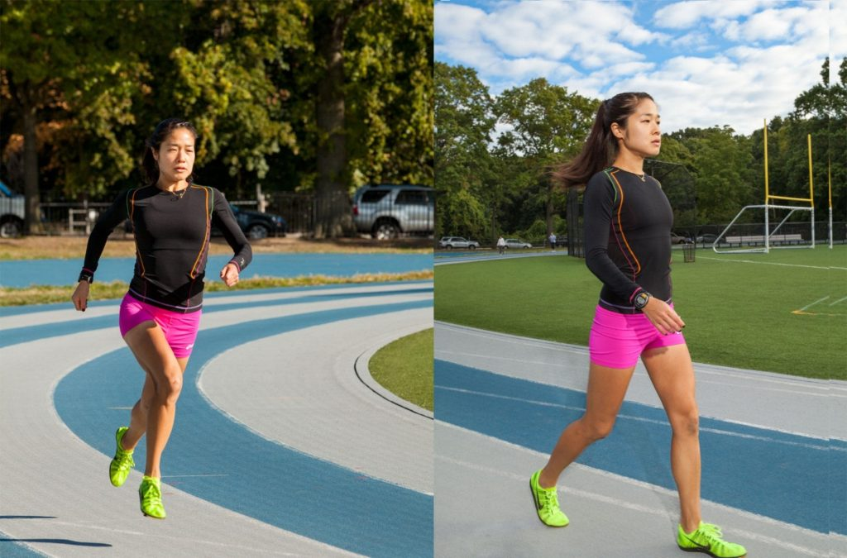

Рисунок 4- Интервальный бег

Фазы отдыха могут быть небольшими или продолжительными, это зависит прежде всего от физической формы человека и от того, как быстро конкретный человек способен восстанавливать свои силы. Тренировка становится сложнее при коротком отдыхе, в таком случае с каждым подходом скорость бега будет постепенно падать, что не приведёт к особой эффективности. Лучший вариант для эффективной тренировки- больше отдыхать, при этом дольше сохраняется скорость в рабочих интервалах. Если чувствуется в мышцах дискомфорт или болезненные ощущения, то бегуну запрещено переходить на интервал с интенсивными нагрузками[5].

5. Медленный бег.

В. Г. Логвинов пишет: «Здесь надо уметь выдерживать небольшой темп, не ускоряться и не замедляться, равномерно передвигаться» [2] (рис 5).

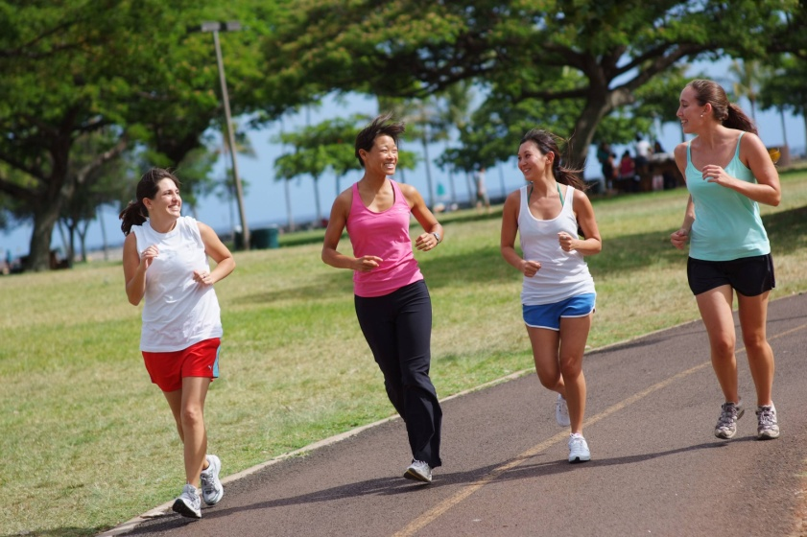

Рисунок 5- Медленный бег

Во время медленного бега главным условием является равномерное, не сбивающееся дыхание. При соблюдении всех правил можно легко разговаривать во время бега и не испытывать при этом никаких болезненных ощущений. Необходимо делать маленькие шаги, плавно с пятки на носок. Движения рук должны быть расслабленными. Руки согнуты в локтях на уровне пояса, а плечи находятся в слегка расслабленном состоянии. Можно заметить, что данный вид бега в последнее время является очень популярным и в основном используется для развития выносливости и улучшения возможностей организма.

Медленный бег прежде всего оказывает влияние на сердце и улучшает кислородный обмен. Также является отличной восстановительной нагрузкой и нагрузкой в качестве разогрева [2].

6. Равномерный бег.

Это бег с постоянной скоростью. Главное — это на протяжении всей тренировки неизменность скорости, частоты дыхания и пульса (рис.6).

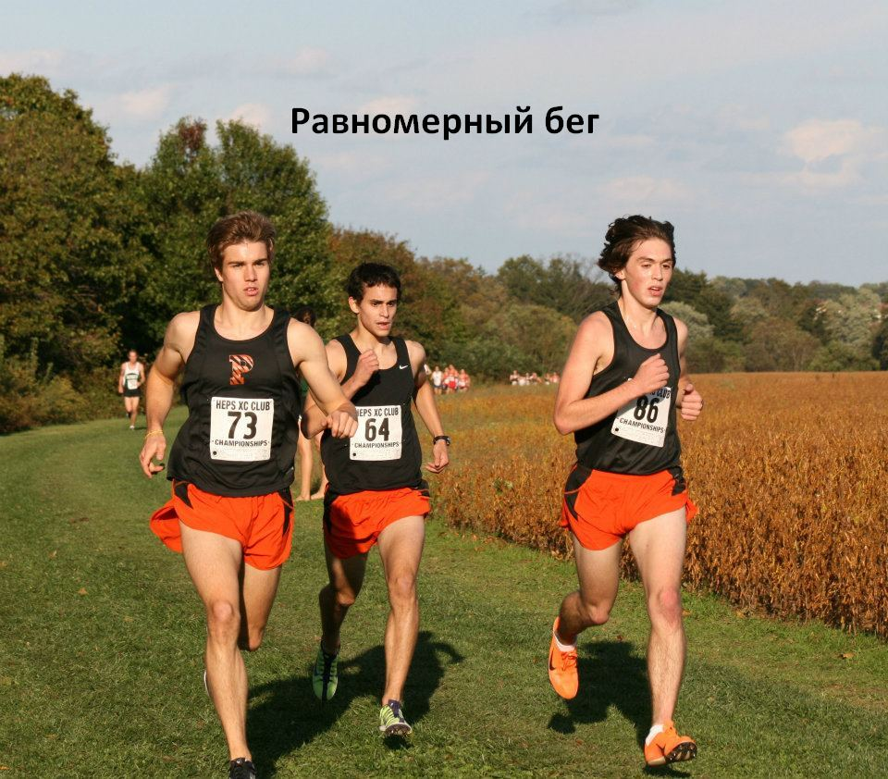

Рисунок 6- Равномерный бег

При данном беге возможно увеличение скорости, но это становится возможным только на определённых этапах тренировки. Данный вид бега является наиболее комфортным видом тренировки, но чтобы достичь какого-либо эффекта, необходимо, чтобы длительность пробежки была не менее 60 минут [6].

7. Переменный бег.

Это вид бега на короткие дистанции, при котором скорость периодически изменяется. Данным видом бега лучше всего заниматься людям с достаточной подготовкой и опытом (рис. 7).

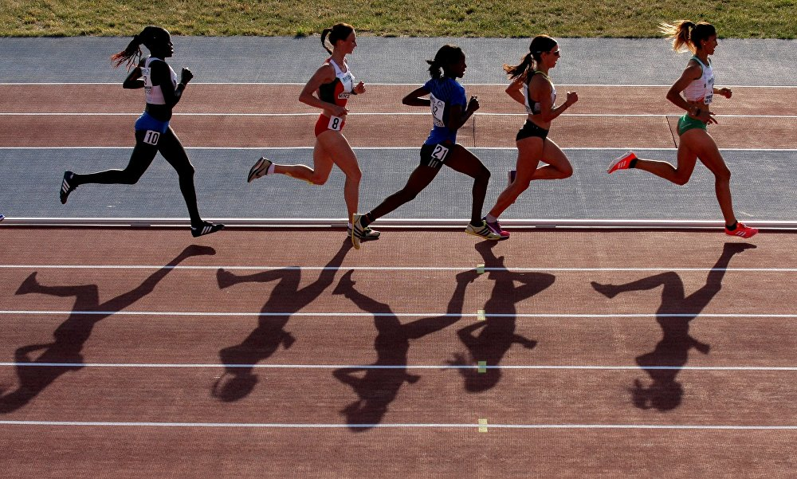

Рисунок 7- Переменный бег

8. Шоссейный бег.

Это вид бега, который происходит на открытом воздухе. В данном случае обычно рассматриваются такие забеги, как марафон, полумарафон или ультрамарофон- массовые забеги на большие дистанции (рис.8).

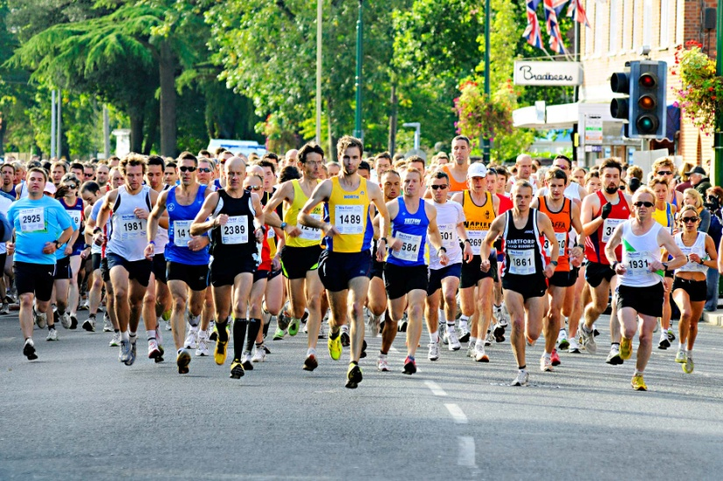

Рисунок 8- Шоссейный бег

Чаще всего такой бег рекомендуется людям с каким-либо опытом, так как является весьма сложным. Для данного вида бега используются ровные поверхности (дорога), где нет изменения рельефа или температуры, всё это делается для более комфортного бега участников забега. Шоссейный бег также помогает повышению выносливости человека и укреплению здоровья.

Существуют также множество других видов бега, но ясно одно, что каждый человек может выбрать себе свой вид бега, проанализировав свою физическую подготовку и то, каких целей он хочет достичь через данные тренировки. Также он может создать свой вид и способ бега, главное, чтобы это не вредило здоровью, а наоборот, было эффективным и приносило только пользу.

1.2 Влияние бега на здоровье человека

Рассматривая влияние бега на здоровье человека, прежде всего стоит сказать о том, что существуют разные точки зрения по данному вопросу. Безусловно, бег- является полезным, а главное доступным видом спорта для каждого. Но не всегда он оказывает оздоровительный эффект. Существуют исключения.

Так, например, только 12 % профессиональных спортсменов после окончания карьеры, связанной с бегом, остаются здоровыми. В основном это те спортсмены, которые занимаются бегом в быстром темпе. По некоторым исследованиям, показатели смертности таких людей схожи с людьми, которые ведут сидячий образ жизни. Поэтому рекомендуется заниматься медленным бегом или быстрой ходьбой, именно такой вид бега заметно уменьшает показатели смертности и положительно влияет на здоровье человека.

Основная причина плохого влияния быстрого бега на организм — это большая вероятность получения травмы. При медленном беге можно заметить улучшение показателей артериального давления и работы сердечно-сосудистой системы. Также медленный бег оказывает положительное влияние на иммунитет и способствует укреплению мышц, так как при ходьбе или беге задействуются все группы мышц. Медленный бег положительно воздействует на опорно-двигательный аппарат и оказывает массажное действие на межпозвоночные диски [7].

Другой точкой зрения является самое распространённое в настоящее время мнение- это мнение о том, что бег носит оздоровительный характер, главное условие- это правильный бег, подстроенный под конкретного человека, под его возможности и физическую подготовку.

Считается, что оздоровительный бег оказывает больше влияния на организм человека, чем ходьба, так как при беге происходит инерция, которая достигает больших размеров. При беге увеличивается дыхание, что способствует удалению шлаков из организма. Если бег является достаточно длительным, то это также приводит к биосинтезу в клетках, благодаря чему увеличивается оздоровительный эффект. В процессе пробежки уменьшается количество сердечных сокращений, что улучшает работу сердца, также расширяются кровеносные сосуды, что ведёт к понижению кровяного давления. Процесс старения замедляется, так как активируется внутриклеточный биосинтез. Но главное- это укрепление иммунной системы [8].

Многие люди считают, что, выполняя повседневные обязанности, они смогут оставаться в хорошей форме, но со временем понимают, что этого мало. В любом случае, если человек хочет избежать ожирения или заболеваний сердца- необходимо совершать пробежки. Влияние бега отражается на всех системах организма занимающихся. Прежде всего это относится к сердечнососудистой системе, но эффект может быть достигнут только при регулярных тренировках и правильном подборе нагрузки. Обычно это определяется самостоятельно, с учётом собственных ощущений. Бег положительно влияет на опорно-двигательную систему, препятствуя развитию изменений, связанных с дегенерацией, которые обычно зависят от возраста. Улучшается работа печени, повышается кишечная моторика, а также дренажная функция этого органа; положительное влияние оказывается на центральную нервную систему; снимается нервное напряжение; повышается работоспособность, улучшаются сон и самочувствие [9].

Влияние бега на организм человека можно рассмотреть также на примере студенческой молодёжи. В современном мире физическое воспитание играет не менее важную роль в жизни студентов, ведь оно способствует подготовке здоровых высококвалифицированных специалистов. Для студента бег- это отличный способ улучшения здоровья. Благодаря положительному влиянию на нервную систему у студента может улучшиться настроение, а также он отвлекается от повседневных проблем и тревожных эмоций. Бег помогает подавлять угнетённое и раздражённое состояние при образовании очагов возбуждения. Многие учёные также отмечают повышение умственной и творческой активности у студента после начала занятий оздоровительным бегом.

Для данной социальной группы немаловажным показателем в жизни является здоровье. Тем не менее многие из них по разным причинам не занимаются спортом. Некоторые по состоянию здоровья, некоторые же считают это тратой своего времени. В основном спортом занимаются те студенты, которые живут с родителями. Так как родители- это контроль, это влияние на образ жизни их ребёнка. Студенту бег, являясь самым легкодоступным видом спорта, может помочь избавиться от некоторых заболеваний, поднять жизненный тонус, служить определённой эмоциональной разгрузкой [10].

Бег также оказывает положительное влияние на студентов, которые относятся к специальной медицинской группе. В данном случае оздоровительный бег полезен только при достаточном уровне функциональных возможностей организма. То есть лица, имеющие выраженные нарушения в состоянии здоровья, освобождаются от занятий. Для остальных же применяются медленный бег и беговые упражнения с постепенным увеличением беговой нагрузки. В таком случае эффект от бега будет наиболее положительным и заметным [11].

Оздоровительный бег должен являться частью культуры и воспитания каждого человека. Если человек заботится о своём здоровье с ранних лет и старается сохранить свой организм здоровым, ему не придётся в более старшем возрасте надеяться на врачей или лекарства. Поэтому важно понимать положительное влияние бега на организм, ведь он доступен всем, нужно просто проявить интерес и немного усилия [12].

Таким образом, можно отметить, что бег имеет огромное количество видов и разновидностей, и какой из них выбрать- решает каждый человек самостоятельно, в зависимости от своих возможностей, состояния здоровья, возраста и настроения. Также бег может оказывать как положительное, так и отрицательное влияние на здоровье человека, поэтому необходимо серьёзно отнестись к выбору нагрузки, которая зависит от вида бега, а следовательно, и к выбору вида бега: оздоровительный, бег трусцой или спортивный.

# ГЛАВА 2. РАЗРАБОТКА МЕТОДИКИ ЗАНЯТИЙ ОЗДОРОВИТЕЛЬНЫМ БЕГОМ

2.1 Разработка самостоятельных занятий оздоровительным бегом

Оздоровительный бег - это комплекс физических, психологических и гигиенических элементов. Он является естественным привычным способом передвижения в любую погоду, в разное время года.

Тренировка в оздоровительном беге направлена преимущественно на развитие выносливости. Это двигательное качество в значительной мере определяется аэробными возможностями человека.

Основным способом повышения выносливости при занятиях оздоровительным бегом является использование так называемого равномерного метода, т. е. прохождение всей дистанции с постоянной скоростью в равномерном темпе.

Равномерный бег продолжительностью 20-30 мин (при пульсе не выше 120-130 уд/мин) основное средство тренировки для начинающих бегунов.

Длительный [бег](http://www.blackpantera.ru/communication/blog/beg/) по относительно ровной трассе от 60 до 120 мин при пульсе 132-144 уд/мин (22-24 удара за 10 с) практикуют хорошо подготовленные бегуны, как правило, один раз в неделю (чаще в воскресенье). Дополнительно к равномерному можно использовать и переменный метод в двух вариантах: чередование коротких отрезков ходьбы и бега на дистанции 1600-3200 м при частоте пульса 120-132 уд/мин (этот вариант чаще используется начинающими бегунами, для которых непрерывный бег является трудным); кроссовый бег по пересеченной местности от 30 до 90 мин при пульсе 132-144 уд/мин (обычно используется подготовительными спортсменами один раз в неделю). Следует отметить, что дистанция бега не может быть одинаковой для всех: она подбирается таким образом, чтобы частота пульса не превышала рекомендуемой величины. В противном случае надо уменьшить отрезки бега, снизить темп или увеличить продолжительность ходьбы.

Туловище при беге сохраняет вертикальное положение.

Прямое, естественное положение головы и туловища при беге создает наилучшее условие для более продуктивной «работы» аппарата внешнего дыхания.

Запрокидывание или, наоборот, чрезмерный наклон головы вперед приводит к напряжению мышц верхней части туловища, мешая их максимальному расслаблению.

Чтобы найти это правильное положение туловища, рекомендуется при беге смотреть на 10-15 метров вперед или на воображаемую линию горизонта.

Мышцы, особенно плечевого пояса и рук, во время бега расслаблены.

Длина шага в оздоровительном беге небольшая. Она составляет 30-50-80 см или 1-1,5 - 3 ступни. Но с ростом физической подготовленности и, как следствие этого, скорости бега, длина шага постепенно и непроизвольно увеличивается.

Рекомендует бежать за счет активных движений бедер, перенося голень расслабленной, и ставить ногу на грунт движением сверху вниз так, как вы ходите обычно по лестнице.

Касаться грунта передней частью стопы, но и то не носком, а именно передней частью, мягко перенося тяжесть тела на всю стопу. Постановка ноги на всю ступню или с пятки снижает амортизацию стопы и эффективность отталкивания.

Дыхание во время бега произвольное, через нос и полуоткрытый рот одновременно.

2.2 Организация занятий оздоровительным бегом

В организацию занятий входит: режим, место, время занятий, обувь, одежда, разминка перед бегом.

1) Режим тренировок

Рекомендуется 3 варианта тренировочного цикла - сочетание занятий и дней отдыха в течение недели:

1. занятия - понедельник, среда, пятница; остальные дни - отдых;
2. занятия - вторник, четверг, суббота; остальные дни - отдых;
3. занятия - понедельник, вторник, среда, пятница, суббота; четверг, воскресенье - отдых.

1-й и 2-й варианты хороши на начальном этапе подготовки, 3-й - не ранее, чем через 6-12 месяцев предварительной тренировки.

Если же не получается придерживаться определенного графика тренировок, то можно выходить на пробежку в удобное для вас время, пусть это будет даже 1-2 раза в неделю, все равно это даст положительный результат.

2) Время для тренировок

Считается, что с 10 до 12 и с 17 до 19 часов у человека самая высокая физическая активность в суточном ритме, поэтому указанные часы идеально удобны для тренировок.

Так же время для беговых тренировок может быть: с 6.45 до 7.30 утра или с 17.00 до 17.45 вечера.

В рабочий день лучшее время для оздоровительного бега - с 18 до 20 часов, когда он оказывает освежающее действие и ослабляет накопившееся за трудовой день утомление.

Отмечено, что бег поздним вечером (меньше, чем за 1,5-2 часа до сна) может вызвать бессонницу, а ранним утром, тотчас после пробуждения, организм еще не готов к интенсивной нагрузке и требует, как минимум, тщательной разминки перед бегом.

Независимо от времени суток тренировку в беге нужно начинать не раньше, чем через 2 часа после еды и оканчивать ее за 30-40 минут до еды.

Большое преимущество бега трусцой - его полная «демократичность» в отношении выбора места тренировки.

Однако предпочтение отдают лесному и парковому массиву, расположенному вблизи от места жительства.

Рекомендуется избегать городских улиц с интенсивным движением транспорта, воздух которых насыщен выхлопными газами.

Поверхность трасс оздоровительного бега, особенно для начинающих, не должна быть слишком твердой: лучше всего бегать по травяной поверхности, если она не слишком мягкая и болотистая.

Предварительно знакомиться с новой трассой, если она расположена в лесу.

Зимой в снежных районах страны бегают по протоптанным дорожкам, свободных от снега; трасса для бега может быть круговой или челночной.

Обувь и одежда бегуна

Обувь должна быть удобной, в меру просторной и одновременно прилегающей к ноге, на толстой амортизирующей подошве, особенно под пяткой. Упругие эластичные подошвы или стельки еще более необходимы пожилым бегунам.

Сейчас на рынке большой ассортимент спортивной обуви для бега, и профессиональной, и любительской, так что с этим не должно быть проблем.

Стелька, как и носки, должна быть всегда чистой, в носках не должно быть дыр или грубой штопки, от которых могут появиться потертости.

Главным требованием в одежде является удобство. Она должна быть легкой и не стеснять движений при беге. Бег трусцой сопровождается высокой теплоотдачей, поэтому в лишней одежде легко перегреться, вспотеть, а затем, остыв, так же легко простудиться.

В теплое время года можно обходиться майкой и трусами, недопустимы тугие пояса, бандажи, облегающие брюки-джинсы: все это сковывает движения, мешает необходимому расслаблению, затрудняет кровообращение.

В прохладную погоду нужно нижнее белье, хорошо впитывающее пот, свитер или шерстяной тренировочный костюм; под брюки надеваются длинные рейтузы или кальсоны, оно не должно быть тесным.

Хотя в наше время, можно приобрести хорошее термобелье, которое замечательно сохраняет тепло и препятствует намоканию одежды.

Для защиты от ветра, дождя и снега поверх свитера надевать куртку типа ветровки, так же необходимы шапочка и перчатки в холодную погоду.

Не увлекайтесь одеждой из синтетических и прорезиненных материалов, которые вызывают сильную потливость и перегревание тела. Синтетика мешает испарению при потении, которое является естественным физиологическим способом поддержания постоянной температуры тела.

И так, техника бега настолько проста, что не требует специального обучения, а его влияние на человеческий организм чрезвычайно велико.

Таким образом, положительные изменения в результате занятий оздоровительным бегом способствуют укреплению здоровья и повышению сопротивляемости организма действию неблагоприятных факторов внешней среды.

Лично для своих тренировок я выбрала вторую половину дня, когда голова уже устала от школьных занятий и нужно немного отдохнуть. Несколько дней подряд по 5-10 минут я бегала вдоль дороги и старалась правильно ставить ступни, бежала медленно, чтоб не слишком напрягать мышцы, ведь они у меня не слишком тренированные.  Измеряла свой пульс до и после бега, у меня получились следующие результаты: мой пульс до бега в среднем был 75 ударов в минуту. После пробежки частота пульса повышалась в среднем до 110 ударов, что является нормальным показателем.

Значит улучшается кровообращение, органы лучше насыщаются кислородом.

После того как я начала заниматься бегом, у меня снялось нервное напряжение, улучшился сон и самочувствие, повысилась работоспособность. Мне больше понравился вечерний бег, который снимает отрицательные эмоции, накопленные за день, и «сжигает» избыток адреналина, выделяемого в результате стрессов. Таким образом, для меня бег является лучшим природным транквилизатором - более действенным, чем лекарственные препараты.

ЗАКЛЮЧЕНИЕ

Бег- это важная составляющая здорового организма и здорового образа жизни. При этом эффективность и польза от данного вида спорта будет только при грамотном и правильном распределении нагрузки. Занятия бегом положительно влияют на здоровье человека, что выражается в улучшении функциональных показателей здоровья и уровне физической подготовленности занимающихся.

Оздоровительный бег должен являться частью культуры и воспитания каждого человека. Если человек заботится о своём здоровье с ранних лет и старается сохранить свой организм здоровым, ему не придётся в более старшем возрасте надеяться на врачей или лекарства. Таким образом, можно отметить, что бег имеет огромное количество видов и разновидностей, и какой из них выбрать- решает каждый человек самостоятельно, в зависимости от своих возможностей, состояния здоровья, возраста и настроения. Также бег может оказывать как положительное, так и отрицательное влияние на здоровье человека, поэтому необходимо серьёзно отнестись к выбору нагрузки, которая зависит от вида бега, а следовательно, и к выбору вида бега. Таким образом, разработка и реализация системы использования самостоятельных занятий физической культурой являются достаточными для реализации представленной проблемы. Результат, который я планировала достичь с помощью отобранных мероприятий на самостоятельных занятиях бегом - моё физическое, психическое и социальное здоровье, частично достигнут. Отсюда следует, что выдвинутая мною гипотеза, подтвердилась.

Список литературы

1. Воронов, Н. А. Бег в жизни человека / Н. А. Воронов, С. Н. Авдеева, Ч. М. Мусаев // Актуальные направления научных исследований: перспективы развития. — М., 2017. — С. 98–100.

2. Логвинов, В. Г. Виды бега и их влияние на здоровье человека / В. Г. Логвинов // Развитие науки: тенденции, проблемы, перспективы. — М., 2018. — С. 393–397.

3. Калянов, В. В. Бег трусцой / В. В. Калянов, Н. А. Аверьянова, Н. Н. Королёва, И. Г. Аркелян // Традиции и инновации в строительстве и архитектуре. Социально-гуманитарные и экономические науки. — Самара, 2017. — С. 114–117.

4. Мудрая, О. П. Особенности организации самостоятельных занятий кроссовым бегом / О. П. Мудрая, Н. Н. Ткачёва, В. Н. Лотоненко // Культура физическая и здоровье. — 2017. — № 4(64). — С. 63–67.

5. Пластинина, В. Б. Интервальная тренировка как способ улучшения аэробных процессов в организме и эффективного снижения веса / В. Б. Пластинина, А. Н. Столбов, Н. М. Бердинских // Общество. Наука. Инновации. — М., 2017. — С. 6197–6204.

6. Власов, М. В. Бег с равномерной и переменной скоростью / М. В. Власов, Н. Е. Хромов, Ю. А. Гильмутдинов // Успехи соврем. естествознания. — 2012. — № 5. — С. 49.

7. Мазовка, А. Ю. Самый полезный вид спорта / А. Ю. Мазовка // Пед. мастерство и соврем. пед. технологии : сб. материалов IV Междунар. науч.-практ. конф. [редкол. : О. Н. Широков и др.]. — Чебоксары, 2018. — С. 327–329.

8. Воронкина, Л. В. Изменение функций организма под влиянием занятий оздоровительным бегом / Л. В. Воронкина // Электрон. науч. журн. — 2015. — № 1 (1). — С. 571–575.

9. Мальчиц, Н. И. Влияние бега на здоровье человека / Н. И. Мальчиц // Теоретические и практические проблемы физической культуры и спорта. — М., 2016. — С. 170–177.

10. Садков, С. А. Влияние бега на состояние здоровья студенческой молодёжи / С. А. Садков, Е. С. Гималдинова // Актуальные проблемы физической культуры, спорта и туризма. — М., 2018. — С. 204–207.

11. Токарева, А. В. Бег на занятиях физической культурой со студентами специальной медицинской группы / А. В. Токарева // Педагогика и современность. — 2012. — № 1. — С. 59–62.

12. Демьянова, Л. М. Влияние оздоровительного бега на организм человека / Л. М. Демьянова, Г. А. Манукян // Современное образование: актуальные вопросы, достижения и инновации : сб. ст. победителей VIII междунар. науч.-практ. конф. — Пенза, 2017. — С. 116–118.